MAN SOLL DIE FESTE FEIERN, WIE SIE FALLEN: KARNEVAL
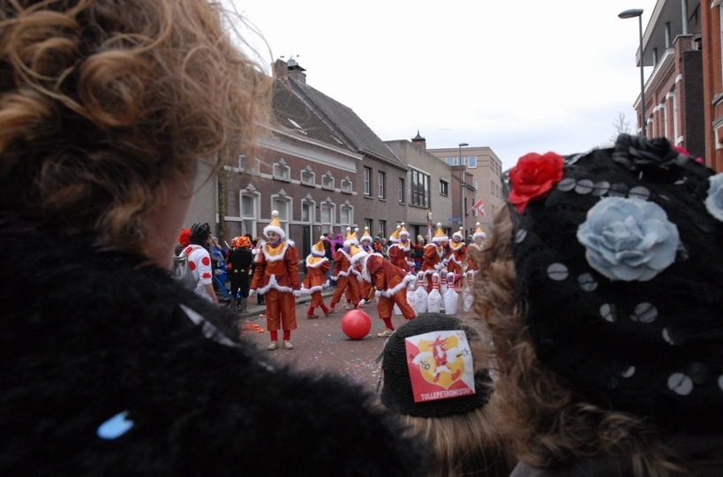
Arbeitet zu zweit oder dritt.
Karneval wird auch in den Niederlanden gefeiert (nicht nur in Limburg). Vielleicht feiert ihr selber Karneval, aber vielleicht wohnt ihr in einer Gegend, wo Karneval fast unbekannt ist.
Testet euer Wissen über Karneval. Die Lösungen kontrolliert ihr anschließend mit Hilfe von Texten im Internet.

Aufgabe 1 - Scherznamen
In der Karnevalszeit bekommen Städte und Dörfer einen anderen Namen. Welche Scherznamen von drei niederländischen Städten kennt ihr?
 | Stadt | Karnevalsname
1
2
3

Aufgabe 2 – Der Zeitpunkt
- Man feiert Karneval im frühen

- Frühling
- Sommer
- Herbst
- Winter

- Der Karneval
- findet immer in einer bestimmten Woche statt.
- die Zeit ist –wie Ostern und Pfingsten – variabel.

- Karneval feiert man in eher
- katholischen Regionen
- protestantischen Gegenden.

- In Deutschland wird Karneval hauptsächlich gefeiert in (mehrere Antworten möglich)…
- im Norden (Hamburg / Bremen)
- im Westen (Ruhrgebiet/Köln)
- mitten im Land (Frankfurt)
- im Osten (Berlin / Leipzig)
- im Süden Schwaben und Bayern (Stuttgart / Bodensee / München)

- Für Karneval gibt es mehrere Namen. Welche 4 sind richtig?

- Fastnacht
- Narrenfest
- Sylvester
- Fünfte Jahreszeit
- Weihnachten
- Fasenet
- Fasching
- Heidenfest

- Karneval wird gefeiert

- in Zelten (tenten)
- auf der Straße
- in Kneipen (kroegen)
- in großen Arenen (arena’s)

Aufgabe 3 – Check
Klickt nun auf: http://blog.giffits.de/was-feiern-die-karnevalisten-wo und http://www.oebv4kids.at/fasching/karneval.html.
Karnevalsnamen von Städten findet ihr auf: http://nl.wikipedia.org/wiki/Lijst_van_alternatieve_plaatsnamen_tijdens_carnaval
Checkt eure Antworten und korrigiert, wenn nötig.

Aufgabe 4 – Mehr Informationen
Sucht in den gleichen Texten Informationen zu folgenden Fragen: Was ist wahrscheinlich der Ursprung des Wortes?
- der Karneval ___________________________________________________
- Fasching/Fastnacht ______________________________________________

Aufgabe 5 – Ursprung des Festes
Klicke auf: http://www.helles-koepfchen.de/artikel/872.html. Beantworte auf Niederländisch.
Was ist der inhaltliche Ursprung des Festes?
- Germanen: __________________________________________________
- Rom (Christentum): ___________________________________________
- Rom (Antike): ________________________________________________
Aufgabe 6 – Anfang und Ende
Der offizielle Anfang von Karneval ist ein fester Tag: ________________ (Datum) also fast drei Monate vor dem eigentlichen Fest. Der Tag wurde ausgewählt, weil die Zahl _______________________________________________________________
Das eigentliche Karnevalsfest wird von Donnerstag bis Dienstag (im Februar/ Anfang März) gefeiert, mit Umzügen, Tanz, Gesang und Spaß.
Karneval endet am ________________mittwoch.

Aufgabe 7 – Karneval in verschiedenen Ländern
Je nach Kultur sind traditionelle Karnevalskostüme recht unterschiedlich. Aus welchen Gebieten / Ländern stammen die Fotos? Ziehe Striche.
a Süddeutschland/Schweiz b Limburg/Rheinland

c Venedig d Südamerika
Fotos von Commens Wiki und Köln.de

Aufgabe 8 – Wieviel Fragen habt ihr (fast) richtig beantwortet?

- ca. 3/4
- ca. die Hälfte
- ca. 1/3
- ca. 1/4

Abschlussaufgabe: Die eigene Meinung
Was ist eure Meinung zu Karneval? Findet ihr es lustig oder eher albern?
Habt ihr Spaß am Verkleiden, eventuell sogar mit Maske?
Gefällt euch das Feiern auf der Straße mit Umzug, Musik und Tanzgruppen?
Oder ist euch das zu viel Tumult und habt ihr total andere Vorstellungen von einem Fest?
Was sind negative Sachen beim Karnevalfeiern?

Besprecht das Thema und notiert die Meinung jedes Gruppenmitglieds.
Name: __________________________________________________
Meinung:

Name: __________________________________________________
Meinung:

Name: __________________________________________________
Meinung:

Ein Sprecher eurer Gruppe berichtet in 2 Sätzen auf Deutsch über die Meinung/Meinungen.

